Kísérleti eszközök és rendszabályok

Az óra céljai:
- A megfigyelések szavakkal történő kifejezésének fejlesztése
- Munkafegyelem kialakítása
- Együttműködési képesség fejlesztése
- Kézügyesség, megfigyelőképesség és pontosság fejlesztése
Idő | Szakaszok és célok | Tanulói tevékenységek | Tanári tevékenységek | Munkaforma/  Módszer | Tananyagok/  Eszközök | Megjegyzések
0–5 | Ráhangolódás
 | Cél: figyelemfelkeltés | Megfigyelik a kísérletet. | Bemutatót tart. | Frontális | ZnS hevítése | Előre el kell készíteni, elszívó fülke alatt kell végezni.
 | Cél: Ráhangolódás, előkészítés  kísérlet, megfigyelés, tapasztalat, magyarázat fogalmának elmélyítése | Kitöltik a feladatsort. | Irányít,  koordinál. | Csoportmunka | 1. World | 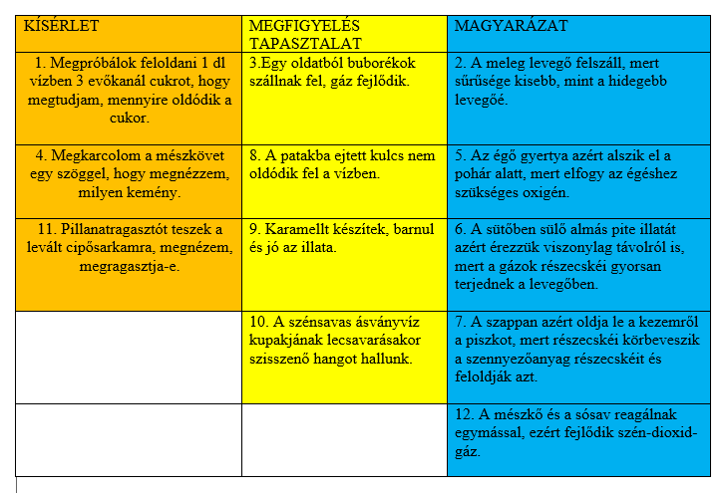

5–12 | Jelentésteremtés
 | Cél: új információk átadása: piktogramok, veszélyjelzések ismertetése |  | A Learning Apps-feladatban megpróbálják jelentéssel felruházni a piktogramokat. | A Learning Apps-feladatokat megnyitja,  támogat,  ellenőriz. | Csoportmunka,  frontális ellenőrzés | Learning Apps: párosítás | 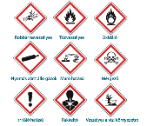
12–25 | Cél: a laboratóriumi eszközök pontos megnevezése,  új ismeret bevezetése |  | A Learning Apps-feladatban megpróbálják megnevezni a laboratóriumi eszközöket. | A Learning Apps-feladatokat megnyitja,  támogat,  ellenőriz. | Csoportmunka,  frontális ellenőrzés | Learning Apps: párosítás | 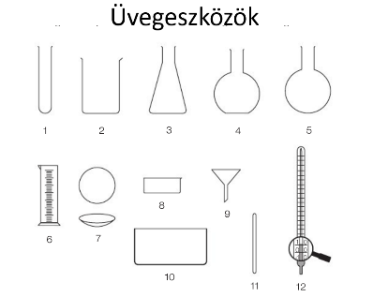  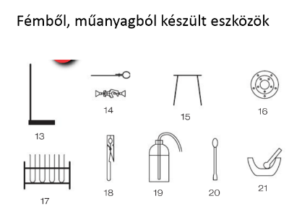
25–30 | Cél: Laboratóriumi balesetvédelmi rendszabályok ismertetése  új ismeret bevezetése |  | Jegyzetel,  aláírja a jegyzőkönyvet. | Magyaráz | Frontális | Ppt-diák | 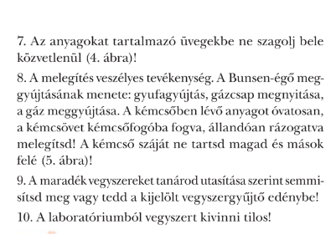  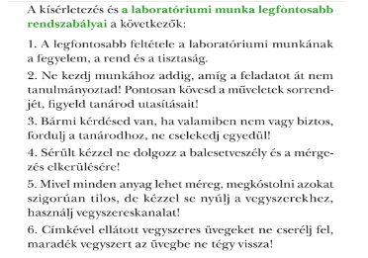
30–42 | Reflektálás
 | Cél: új információk rögzítése |  | Tanulói kísérlet,  mosogatás,  pakolás | Irányít,  koordinál. | Csoportmunka | 2. World,  kristályos réz-szulfát,  sósav,  szalmiákszesz,  borszeszégő,  kémcső,  kémcsőfogó,  gyufa | 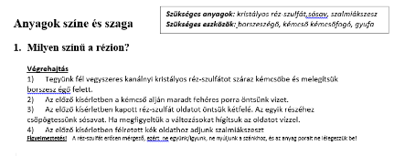
42–45 | Értékelés-önértékelés, házi feladat kiadása
 | Cél: óra értékelése,  levezető játék | Házi feladat bejelölése;  körbemegy a bomba játék |  | Értékel,  szervezi a játékot,  mutatja a képeket. | Frontális | Bombajáték,  piktogramok kinyomtatott képei | A tanulók a felmutatott kártyákat megnevezik, és ha jó, akkor továbbadják a ketyegő bombát.

